Адаптация детей раннего возраста в детском саду:
помощь родителей
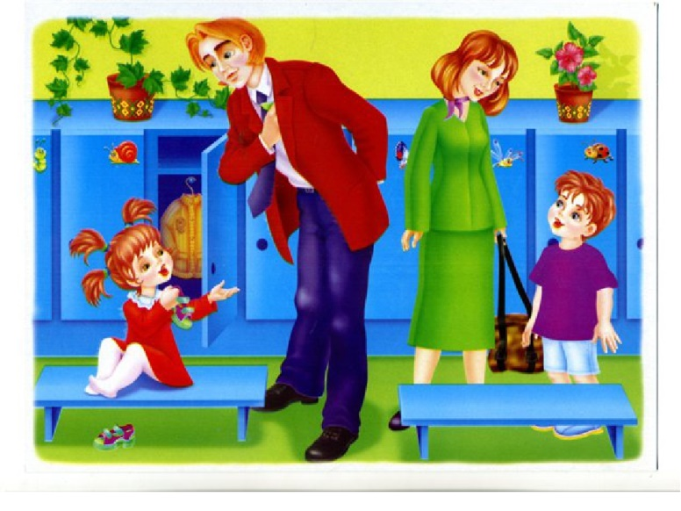
Адаптация в жизни ребенка
В жизни каждого ребенка наступает момент, когда ему необходимо социализироваться. Это неизбежный этап в жизни.
Адаптация — это приспособление организма к меняющимся условиям внешней среды. Этот процесс требует больших усилий. Вы можете помочь малышу быстрее адаптироваться к детскому саду:
- формируйте положительное отношение к дошкольному учреждению и педагогам;
- вызовите у ребенка уверенность, что он уже большой и это прекрасно, что он пошел в сад;
- не стоит сразу оставлять его в детском саду на целый день, прислушивайтесь к рекомендациям специалистов;
- создайте дома комфортную, спокойную атмосферу;
- уменьшите нагрузку на нервную систему, сократив время просмотра телевизора и временно прекратив посещение развлекательных мероприятий;
- расскажите воспитателю обо всех индивидуальных особенностях ребенка;
- относитесь терпеливо к капризам, ведь они возникают из-за большой нагрузки на нервную систему;
- после первых 4-5 дней посещения рекомендуется сделать небольшой перерыв;
- придумайте собственный ритуал прощания (воздушный поцелуй, поцелуй на ладошке, поглаживание по спинке и т. д.);
- не идите сразу из сада домой — погуляйте на площадке или в парке, дайте ребенку возможность подвигаться активно;
- в выходные дни придерживайтесь режима дошкольного учреждения.
Для полной адаптации малыша 1,5-2 лет к новым условиям необходимо не менее 2-3 месяцев. И на протяжении всего этого времени следует позаботиться о том, чтобы кроха не очень остро чувствовал разрыв между предыдущей и нынешней жизнью. Можно первое время водить его в сад в знакомой одежде и давать с собой самую любимую игрушку. Если ребенок скучает по маме, можно прикрепить ее фотографию к дверце шкафчика или положить в него ее шарфик.
Забирая малыша из детского сада, расспрашивайте его о занятиях, внимательно слушайте все рассказы и радуйтесь поделкам, которые он сделал в течение дня.
Не переживайте, если ребенок кажется измученным и нервным — ему требуется некоторое время, чтобы привыкнуть к новому распорядку.
Поддерживайте доброжелательные отношения с педагогами и родителями других детей. Искренне интересуйтесь, с кем дружит ваш малыш, с кем любит играть, поощряйте эту первую дружбу.
Начав посещать детский сад, ребенок на определенное время остается без физического контакта с мамой. Деткам очень важно, чтобы их по-прежнему обнимали, брали на руки, укладывали на сон. Поэтому дома нужно как можно больше времени уделять ребенку: читать, играть, выполнять вместе несложные домашние дела. Относитесь к малышу доброжелательно и терпеливо. Это поможет ему легче пережить адаптацию.

Упражнение «Салфетка»
Упражнение «Салфетка» поможет вам понять, что каждый ребенок особенный и его нужно принимать таким, какой он есть.
Возьмите салфетку и сложите ее вчетверо. Оторвите правый верхний угол, потом нижний левый, затем оторвите кусочки, какие вам нравятся. Разверните салфетку. У каждого получился свой узор. Так и дети — все они разные, но мы должны жить в согласии и принимать каждую личность.

